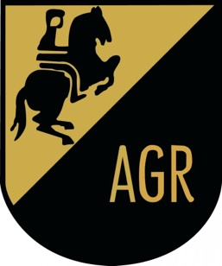
Hei alle rideskole-ryttere ved AGR

Vi ønsker at alle våre rideskole-elever skal være medlem i AGR, derfor har
vi laget et eget medlemskap for dere. Medlemskontingenten for dere vil være
kr. 50 pr. år.

For å bli medlem går du inn på www.minidrett.nif.no Se bruksanvisning under.

Alternativt kan du også sende inn skjemaet fra denne siden: https://www.agrideklubb.no/p/12178/medlemskap

Skal du delta på stevner må du være registrert i min idrett for å kunne melde til og starte stevner.

Vi prøver å lage et variert tilbud for alle aldre og nivåer for våre medlemmer, og håper
du finner noe du har lyst å være med på.

BRUKSANVISNING MIN IDRETT:

1. Gå til nettsiden https://minidrett.nif.no/
2. Klikk på linken "ny bruker" øverst til høyre på siden (til venstre for grønn "log-inn knapp")
3. Skriv inn personinformasjon
4. Registrer mobilnummer fra en telefon du har tilgjengelig, slik at du kan sjekke engangskoden som sendes på sms.
5. Klikk på fortsett (grønn knapp).
6. Skriv inn ønsket brukernavn (minst 6 tegn).
7. Skriv inn ønsket passord to ganger (minst 8 tegn).
8. Klikk på fortsett (grønn knapp).
9. Skriv inn engangspassord du nå har fått tilsendt på SMS.
Når du er registrert på Min Idrett:
1. Klikk på lenken "finn ny klubb" under fanen «Medlemskap».
2. Søk opp Arendal Grimstad Rideklubb.
3. Marker klubben i søkeresultatet.
4. "Kryss av/hak av" av for klubben og aktuell gren du vil melde deg inn i. Klikk deretter på "send søknad". HUSK Å VELGE ØVRIG RIDNING
Når du er registrert med medlemskap i Arendal Grimstad Rideklubb:
1. Sjekk at informasjon om deg er riktig:
Navn, adresse, fødselsnummer, e-mail adresse og mobil
2. Sjekk opp om tilknytning til annet familiemedlem er registrert.
Vi ønsker dere alle hjertelig velkommen som medlem av Arendal Grimstad Rideklubb
